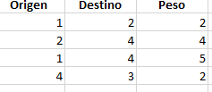

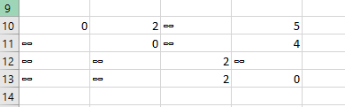

### ****Iteraciones del Algoritmo****

Para cada nodo intermedio k (de 1 a 4), revisamos si mejora la distancia entre cada par (i,j) mediante la fórmula:

D[i][j]=min(D[i][j],D[i][k]+D[k][j])

Matriz Final

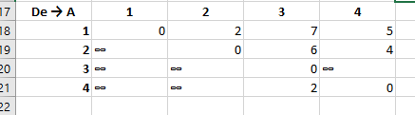

Ejemplo de caminos óptimos:

* **Distancia más corta de 1 a 3**: 1 → 4 → 3 (costo 7)
* **Distancia más corta de 2 a 3**: 2 → 4 → 3 (costo 6)